**МИНИСТЕРСТВО ЦИФРОВОГО РАЗВИТИЯ СВЯЗИ И МАССОВЫХ КОММУНИКАЦИЙ**

**Ордена Трудового Красного Знамени**

**Федеральное государственное бюджетное образовательное учреждение высшего образования**

**«Московский технический университет связи и информатики»**

**Отчет по лабораторной работе №3**

**«Создание первой модели данных и ее регистрация в административном приложении Django»**

по дисциплине «Прикладные информационные системы»

Выполнил: студент группы БСТ2203

Иванов Д.

Проверил:

Фатхулин Т.Д.

Москва

2025

**Содержание**

Цель работы 3

Выполнение работы 4

# Цель работы

Создать модель данных и зарегистрировать её в административном приложении Django.

# Выполнение работы

Создаем проект **blog**.

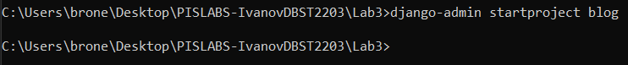

Рисунок 1 – Создание проекта blog

Добавляем приложение **articles**.

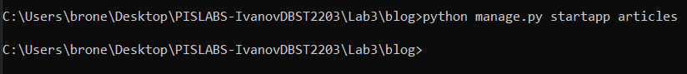

Рисунок 2 – Добавление приложения articles

Настраиваем базу данных для данного проекта.

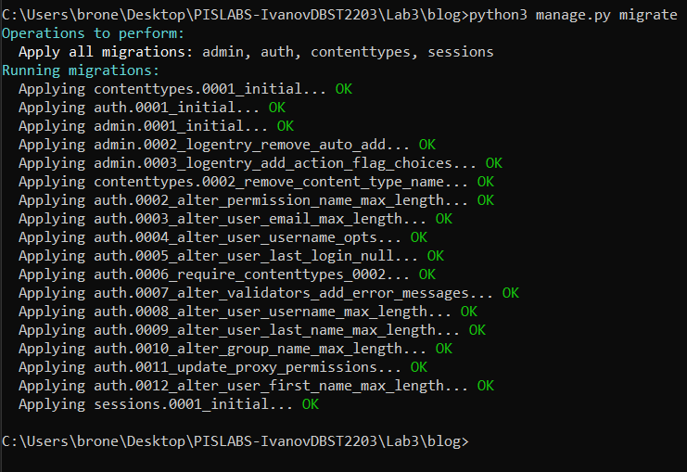

Рисунок 3 – Настройка базы данных

Создаем суперпользователя.

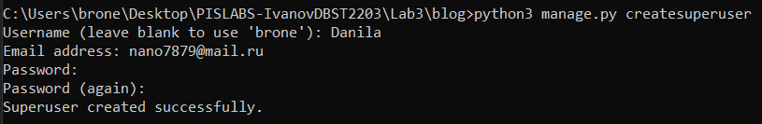

Рисунок 4 – Создание суперпользователя

Изменяем файл models.py в директории **articles**.

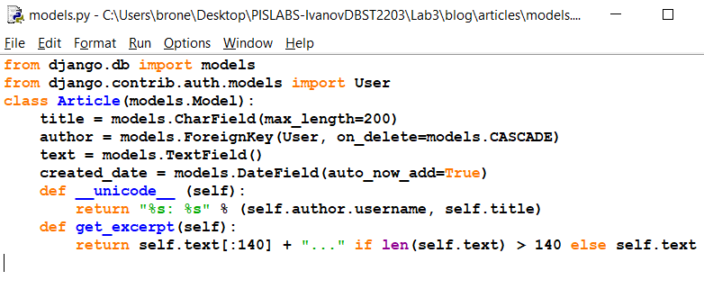

Рисунок 5 – Изменение файла models.py

Изменяем файл admin.py в директории **articles**.

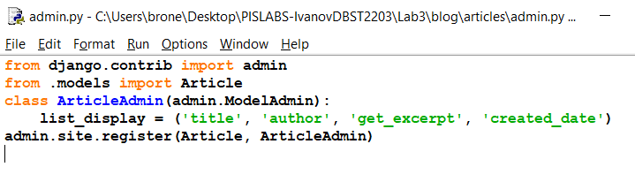

Рисунок 6 – Изменение файла admin.py

В файле setting.py добавляем приложение articles.

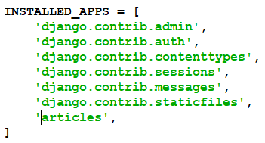

Рисунок 7 – Добавление articles в список приложений

Запускаем сервер и проверяем.

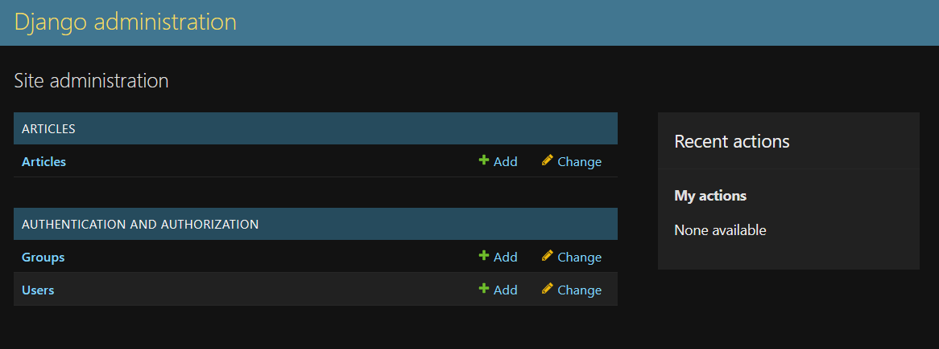

Рисунок 8 – Проверка административного окна

Повторно делаем миграции для добавления таблицы приложения articles.

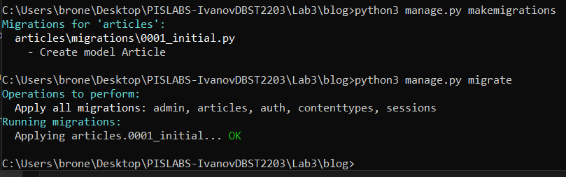

Рисунок 9 – Добавление таблицы articles в базу данных

Создаем три статьи на сайте в разделе articles.

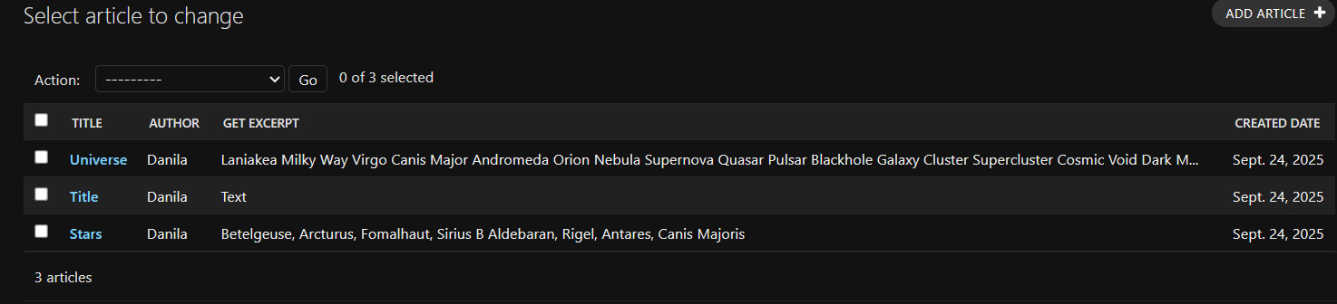

Рисунок 10 – Созданные статьи

Для редактирования базы данных запускаем приложение DB Browser for SQLite, открываем нашу базу данных, ищем раздел со статьями и редактируем их – у одной меняем текст, у другой название, а также создаем новую статью.

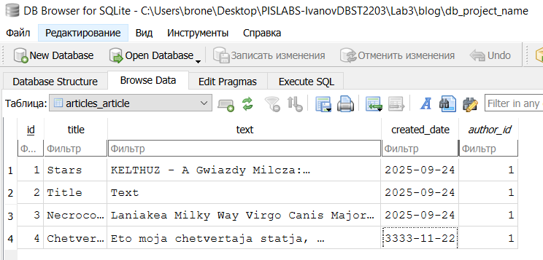

Рисунок 11 – Редактирование статей

Запускаем административное окно и проверяем изменения в статьях.

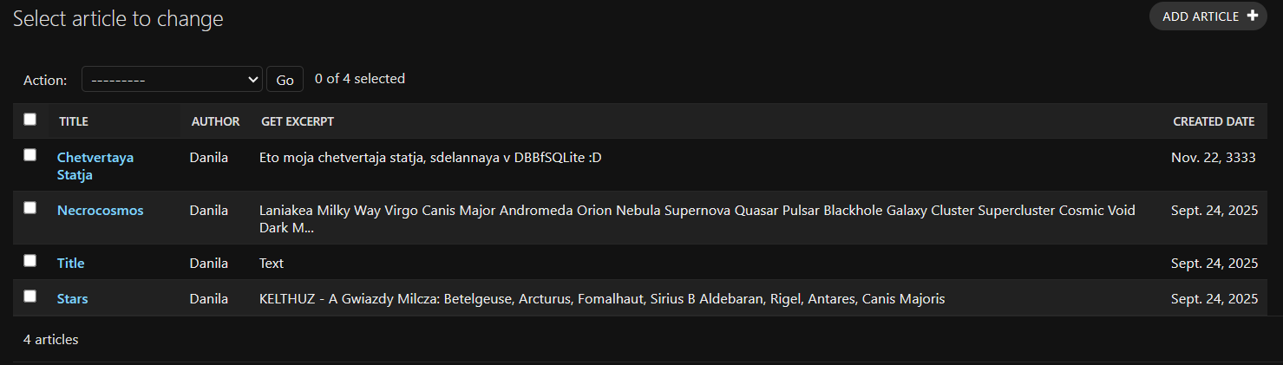

Рисунок 12 – Измененные статьи

В директории articles создаем папку templates, в ней создаем файл archive.html с содержанием, показанным на рисунке ниже.

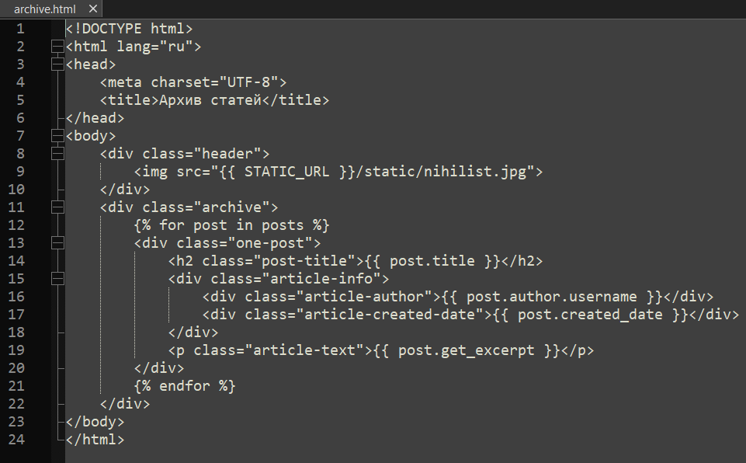

Рисунок 13 – Содержание archive.html

Изменяем содержимое файла views.py.

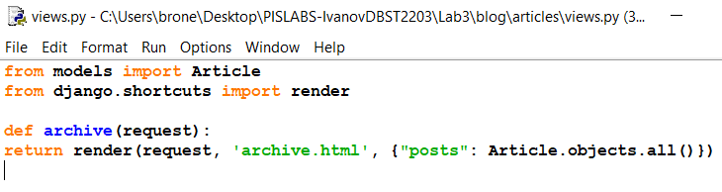

Рисунок 14 – Изменения в views.py

Изменяем файл urls.py

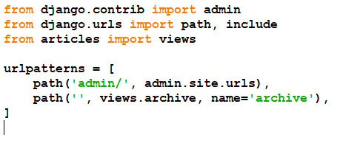

Рисунок 15 – Изменения в urls.py

В файле settings.py прописываем директорию с шаблоном archive.html.

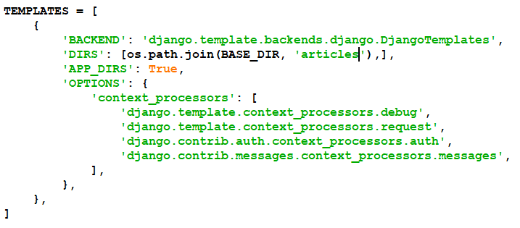

Рисунок 16 – Добавление директории шаблона

Заходим на сайт и проверяем изменения.

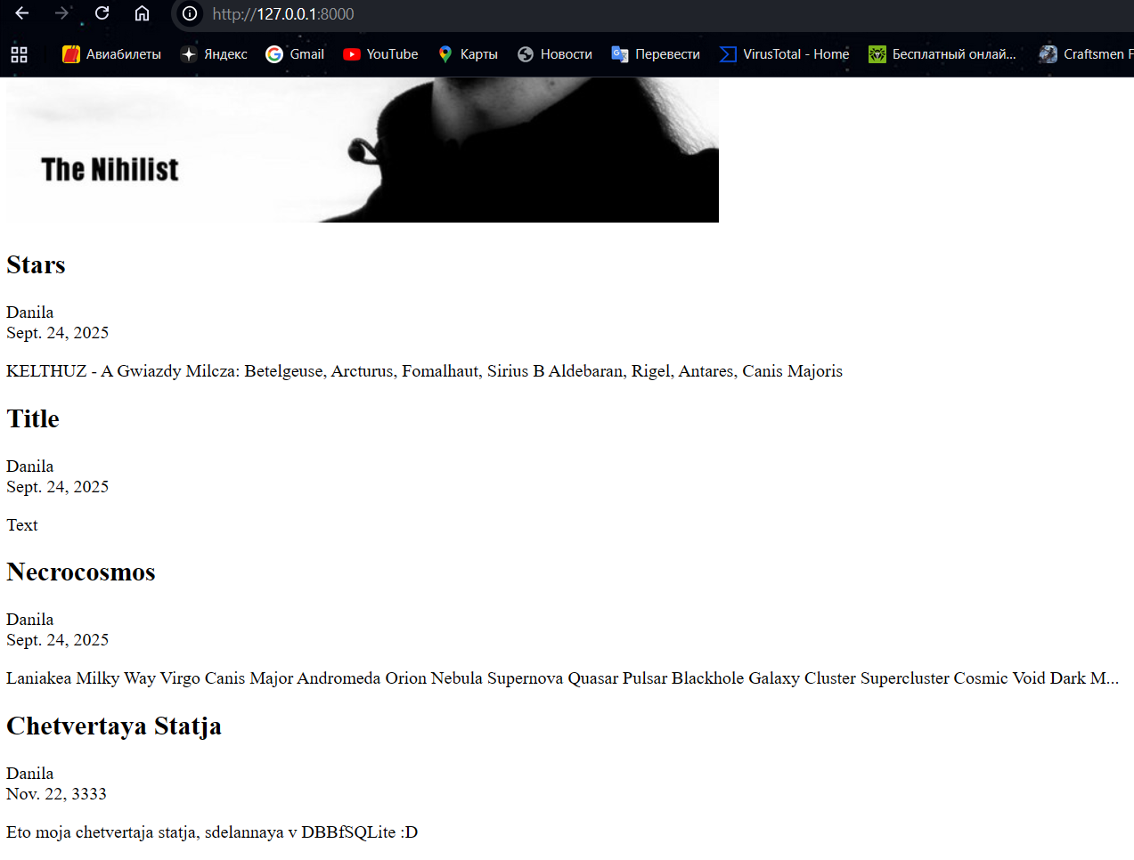

Рисунок 17 – Проверка изменений

Добавляем еще одну статью через DB Browser for SQLite.

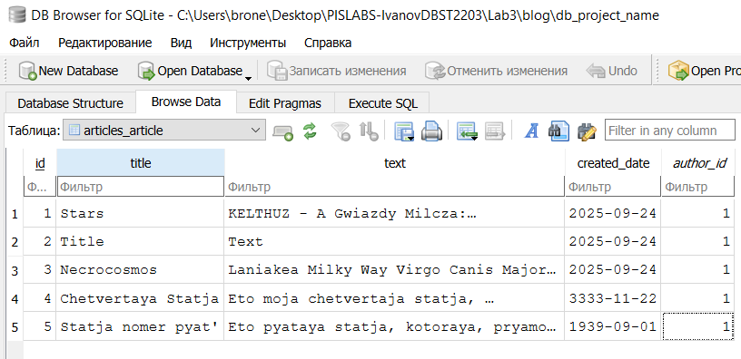

Рисунок 18 – Добавление пятой статьи в базу данных

Проверяем результат.

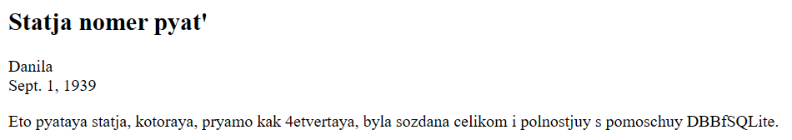

Рисунок 19 – Проверка добавленной статьи на сайте

Проект из данной лабораторной работы был загружен на Github по следующему адресу URL:

<https://github.com/DanilaIDD/PrikladnyeInformatsionnyeSistemy/tree/main/Lab3>